ĐẢNG BỘ TỈNH THANH HÓA
ĐẢNG ỦY PHƯỜNG NGỌC SƠN

ĐẢNG CỘNG SẢN VIỆT NAM

Số 39
*
-KH/ĐU
Ngọc Sơn, ngày 04 tháng 3
năm 2026

KẾ HOẠCH

Tuyên truyền thực hiện Nghị quyết số 80-NQ/TW, ngày 07/01/2026 của Bộ Chính trị về phát triển văn hóa Việt Nam

Thực hiện Hướng dẫn số 17-HD/BTGDVTU, ngày 27/02/2026 của Ban Tuyên giáo và Dân vận Tỉnh ủy về Hướng dẫn tuyên truyền thực hiện Nghị quyết số 80- NQ/TW, ngày 07/01/2026 của Bộ Chính trị về phát triển văn hóa Việt Nam (sau đây gọi là Nghị quyết số 80-NQ/TW), Ban Thường vụ Đảng ủy phường xây dựng kế hoạch tuyên truyền thực hiện Nghị quyết số 80-NQ/TW, ngày 07/01/2026 như sau:

MỤC ĐÍCH, YÊU CẦU
  - Tuyên truyền, quán triệt sâu rộng, tạo sự thống nhất cao về nhận thức, tư tưởng chính trị và hành động trong toàn Đảng, sự đồng thuận trong Nhân dân để triển khai hiệu quả Nghị quyết số 80-NQ/TW; khẳng định phát triển văn hóa, con người là nền tảng, nguồn lực nội sinh quan trọng, động lực to lớn, trụ cột, hệ điều tiết cho phát triển nhanh và bền vững của tỉnh, của đất nước; đề cao vai trò, trách nhiệm, quyết tâm chính trị mạnh mẽ, hành động quyết liệt của cấp ủy đảng, chính quyền, Mặt trận Tổ quốc Việt Nam và các đoàn thể các cấp, trước hết là người đứng đầu trong lãnh đạo, chỉ đạo, tổ chức thực hiện.
  - Thông qua công tác tuyên truyền, bồi đắp hệ giá trị, củng cố niềm tin, khơi dậy khát vọng phát triển; xây dựng môi trường văn hóa lành mạnh; phát huy truyền thống yêu nước, bản lĩnh, trí tuệ, tinh thần sáng tạo, tự chủ, tự lực, tự cường; huy động sức mạnh tổng hợp của toàn xã hội tham gia xây dựng và phát triển văn hóa Việt Nam tiên tiến, đậm đà bản sắc dân tộc, thống nhất trong đa dạng, dân chủ, nhân văn, khoa học và hiện đại.
  - Công tác tuyên truyền cần bám sát sự lãnh đạo, chỉ đạo của Đảng, điều hành, quản lý của Nhà nước và tổ chức thực hiện của các cấp, các ngành gắn với thực hiện Nghị quyết Đại hội XIV của Đảng, Nghị quyết Đại hội Đảng bộ tỉnh Thanh Hoá lần thứ XX trên lĩnh vực văn hóa, xây dựng con người Việt Nam, con người Thanh Hóa; triển khai đồng bộ, thường xuyên, có trọng tâm, trọng điểm với hình thức linh hoạt, phong phú, hiện đại, thiết thực, hiệu quả; chú trọng vai trò nòng cốt của báo chí, hệ thống thông tin cơ sở và sức mạnh của nền tảng số, các loại hình truyền thông mới; gắn tuyên truyền với nắm bắt tình hình tư tưởng, định hướng dư

luận; tăng cường đấu tranh, phản bác quan điểm sai trái, xuyên tạc, các sản phẩm độc hại, phản văn hóa.

NỘI DUNG TUYÊN TRUYỀN
  - Khẳng định quan điểm nhất quán của Đảng: phát triển văn hóa và con người là nhiệm vụ cơ bản, lâu dài, đồng thời là yêu cầu cấp bách; phải kiên trì, chủ động, sáng tạo; gắn phát triển văn hóa với xây dựng, chỉnh đốn Đảng và xây dựng hệ thống chính trị; đặt nhiệm vụ phát triển văn hóa trong tổng thể các nhiệm vụ quốc phòng, an ninh, đối ngoại và hội nhập quốc tế.
  - Làm rõ tính cấp thiết và tầm chiến lược của Nghị quyết số 80-NQ/TW trong bối cảnh tình hình thế giới diễn biến phức tạp, khó lường, cạnh tranh ngày càng gay gắt, tác động sâu rộng của khoa học - công nghệ và chuyển đổi số; nhấn mạnh yêu cầu đặt văn hóa “đi trước soi đường” trong hoạch định và tổ chức thực hiện các quyết sách phát triển. Tuyên truyền về ý nghĩa đặc biệt của việc chọn ngày 24/11 hằng năm là “Ngày Văn hóa Việt Nam” - ngày nghỉ lễ để Nhân dân thụ hưởng văn hóa và đội ngũ văn nghệ sĩ được động viên sáng tạo.
  - Đẩy mạnh tuyên truyền, quán triệt sâu sắc, đầy đủ các quan điểm chỉ đạo của Nghị quyết, trong đó nhấn mạnh các quan điểm cốt lõi, những điểm mới: Phát triển văn hóa, con người là nền tảng, nguồn lực nội sinh, động lực và hệ điều tiết cho phát triển nhanh, bền vững; phát triển văn hóa vì sự hoàn thiện nhân cách con người xã hội chủ nghĩa trong kỷ nguyên mới và xây dựng con người để phát triển văn hóa, tạo lập môi trường văn hóa nhân văn, lành mạnh, văn minh, hiện đại; phát triển văn hóa là sự nghiệp của toàn dân do Đảng lãnh đạo, Nhà nước quản lý, Nhân dân là chủ thể sáng tạo và thụ hưởng; đầu tư cho văn hóa là đầu tư cho phát triển bền vững; phát huy tối đa giá trị và sức mạnh văn hóa, con người Việt Nam trong kỷ nguyên mới; nhận thức và xử lý hài hòa, hiệu quả các mối quan hệ nội tại của văn hóa.
  - Tuyên truyền, phản ánh sinh động việc cụ thể hóa Nghị quyết bằng chính sách, pháp luật và thực tiễn triển khai ở địa phương, đơn vị; kịp thời phản ánh mô hình hay, cách làm hiệu quả; biểu dương tập thể, cá nhân tiêu biểu; đồng thời phê phán biểu hiện hình thức, chạy theo phong trào, thương mại hóa, lệch chuẩn.
  - Chủ động nắm bắt, định hướng dư luận, kịp thời cung cấp thông tin chính thống; tăng cường đấu tranh phản bác quan điểm sai trái, xuyên tạc chống phá Đảng, Nhà nước, chế độ, xuyên tạc Nghị quyết; kiên quyết phòng, chống sản phẩm độc hại, phản văn hóa, nhất là trên không gian mạng.

HÌNH THỨC TUYÊN TRUYỀN
  - Tổ chức hội nghị quán triệt, học tập Nghị quyết; gắn quán triệt với xây dựng chương trình, kế hoạch hành động của cấp ủy, cơ quan, đơn vị; xác định rõ nhiệm vụ, giải pháp, lộ trình và trách nhiệm thực hiện.

  - Tuyên truyền trên hệ thống truyền thanh; trang/cổng thông tin điện tử của phường; tuyên truyền trên nền tảng số, mạng xã hội chính thống Zalo, Fecebook.
  - Phát huy hệ thống thông tin cơ sở, báo cáo viên, tuyên truyền viên cơ sở, cộng tác viên dư luận xã hội; viết bài tuyên truyền với nội dung phù hợp ngắn gọn, dễ tiếp cận, phù hợp với từng nhóm đối tượng, nhất là thanh thiếu niên.
  - Tuyên truyền, quán triệt, phổ biến tại hội nghị nội bộ của Đảng như: họp cấp ủy, sinh hoạt đảng định kỳ, sinh hoạt chuyên đề; hội nghị báo cáo viên, sinh hoạt của các đoàn thể và tọa đàm; tuyên truyền trên hệ thống loa truyền thanh của phường.
  - Tuyên truyền cổ động trực quan: bằng khẩu hiệu, pa nô, áp phích, băng rôn, ở nơi công cộng và trụ sở làm việc của các cơ quan, ở các trực đường đường trung tâm trên địa bàn phường.

TỔ CHỨC THỰC HIỆN

Ban xây dựng Đảng phường
    - Tham mưu cấp ủy chỉ đạo, hướng dẫn tổ chức quán triệt, tuyên truyền, triển khai thực hiện có hiệu quả Nghị quyết số 80-NQ/TW của Bộ Chính trị.
    - Tham mưu cho cấp ủy làm tốt công tác tư tưởng, dự báo tình hình, có giải pháp linh hoạt, phù hợp, kịp thời giải đáp, tháo gỡ những khó khăn, vướng mắc để công tác thông tin, tuyên truyền đạt hiệu quả cao nhất.
    - Nắm tình hình tư tưởng, dư luận xã hội trong quá trình tuyên truyền thực hiện Nghị quyết số 80-NQ/TW của Bộ Chính trị, kịp thời báo cáo, đề xuất với cấp ủy và các cơ quan liên quan, đấu tranh phản bác kịp thời thông tin xuyên tạc, chống phá Đảng, nhà nước.

Ủy ban nhân dân phường
    - Xây dựng kế hoạch tuyên truyền chỉ đạo đài truyền thanh phường viết bài tuyên truyền với nội dung và thời lượng phù hợp phát trên hệ thống loa truyền thanh của phường và hệ thống loa truyền thanh của tổ dân phố.
    - Treo băng zôn, xây dựng cụm pano tuyên truyền phù hợp, đảm bảo nội dung tuyên truyền tại khu vự công sở ủy ban, tại các trục đường chính trên địa bàn phường.

Ủy ban Mặt trận Tổ quốc phường và các tổ chức chính trị - xã hội
    - Xây dựng kế hoạch, hướng dẫn các tổ chức chính trị - xã hội, tuyên truyền sâu rộng đến cán bộ, hội viên, đoàn viên và các cấp hội, đoàn và Nhân dân bằng các hình thức tuyên truyền phù hợp về nội dung Nghị quyết số 80-NQ/TW của Bộ Chính trị; chủ động làm tốt công tác giám sát và phản biện xã hội trong tổ chức thực thi các nghị quyết; cổ vũ phong trào xây dựng đời sống văn hóa ở cơ sở; phát hiện, nhân rộng mô hình hay, cách làm hiệu quả.
    - Nắm chắc diễn biến tình hình tư tưởng, cổ vũ, động viên đoàn viên, hội viên tích cực thực hiện hiệu quả các nghị quyết của Bộ Chính trị; góp phần tạo sự đồng

thuận xã hội và củng cố niềm tin của Nhân dân đối với vai trò, tầm quan trọng của việc phát triển văn hóa.
    - Nắm tình hình tư tưởng, dư luận xã hội trong quá trình tuyên truyền thực hiện Nghị quyết số 80-NQ/TW của Bộ Chính trị, kịp thời báo cáo, đề xuất với cấp ủy và các cơ quan liên quan, đấu tranh phản bác kịp thời thông tin xuyên tạc, chống phá Đảng, nhà nước.

Các Đảng bộ, Chi bộ trực thuộc Đảng ủy phường
    - Tuyên truyền lồng ghép trong các buổi sinh hoạt định kỳ của Đảng bộ, chi bộ, họp Ban công tác Mặt trận mở rộng, sinh hoạt của các chi hội ở tổ dân phố.
    - Tuyên truyền trệ hệ thống loa truyền thanh của tổ dân phố đồng nắm chắc tình hình tư tưởng trong nhân dân.

MỘT SỐ KHẨU HIỆU TUYÊN TRUYỀN
  - Văn hóa đi trước soi đường, thấm sâu vào toàn bộ đời sống xã hội!
  - Văn hóa là nguồn lực nội sinh, động lực và hệ điều tiết phát triển đất nước!
  - Phát triển văn hóa là sự nghiệp của toàn dân!
  - Phát triển văn hóa, con người là nền tảng, nguồn lực nội sinh quan trọng và động lực to lớn của phát triển nhanh, bền vững đất nước!
  - Đầu tư cho văn hóa là đầu tư cho phát triển bền vững của đất nước và tương lai dân tộc!
  - Xây dựng môi trường văn hóa nhân văn, lành mạnh, văn minh, hiện đại từ gia đình, nhà trường đến xã hội và không gian số!
  - Xây dựng con người Việt Nam phát triển toàn diện, giàu lòng yêu nước, bản lĩnh, trí tuệ, sáng tạo và khát vọng cống hiến!
  - Bảo tồn và phát huy di sản văn hóa - bồi đắp bản sắc, hun đúc sức mạnh dân tộc!
  - Phát triển công nghiệp văn hóa, kinh tế sáng tạo - động lực mới cho tăng trưởng và sức mạnh mềm quốc gia!
  - Chuyển đổi số lĩnh vực văn hóa - mở rộng không gian sáng tạo, nâng cao khả năng tiếp cận và thụ hưởng văn hóa của Nhân dân!
  - Chủ động hội nhập quốc tế, đẩy mạnh ngoại giao văn hóa, quảng bá hình ảnh Việt Nam ra thế giới!
  - Mỗi cán bộ, đảng viên nêu gương trong xây dựng đời sống văn hóa, chuẩn mực đạo đức và ứng xử văn minh!
  - Phát huy sức mạnh, bản lĩnh, trí tuệ của con người Việt Nam!
  - Phát huy tối đa giá trị và sức mạnh văn hóa, con người Việt Nam trong kỷ nguyên mới!
Căn cứ Kế hoạch này, Ban Xây dựng Đảng, Ủy ban nhân dân phường, Ủy ban

Mặt trận Tổ quốc và các Tổ chức chính trị - xã hôi phường; Các Đảng bộ, Chi bộ trực thuộc Đang ủy phường chủ động xây dựng kế hoạch, tổ chức tuyên truyền sâu rộng trong cán bộ, đảng viên và Nhân dân về thực hiện Nghị quyết số 80-NQ/TW của Bộ Chính trị trên địa bàn phường Ngọc Sơn đảm bảo chất lượng, hiệu quả, đúng quy định./.

Nơi nhận:
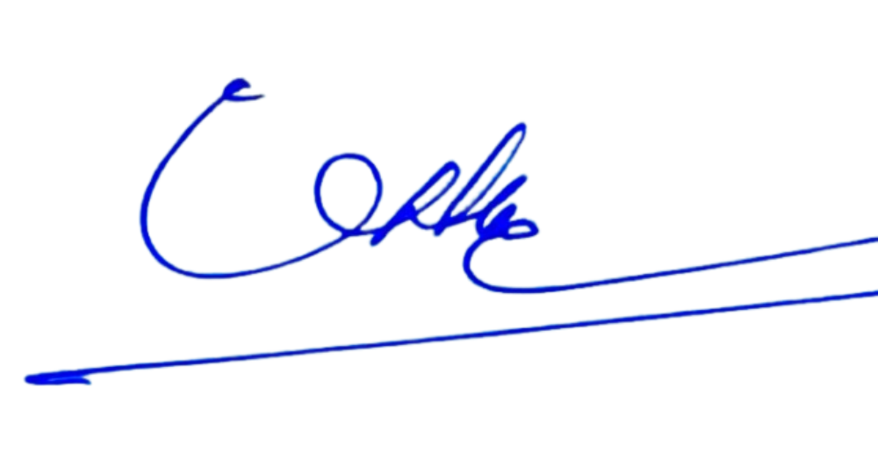
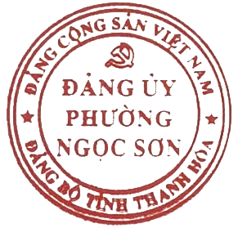
- Ban Tuyên giáo và Dân vận Tỉnh ủy (b/c),
PHÓ BÍ THƯ THƯỜNG TRỰC
Lê Ngọc Hà
- Ban Thường Đảng ủy (b/c),
- Ban Xây dựng Đảng (t/h),
- Ủy ban nhân dân phường (t/h),
- MTTQ và các tổ chức CT-XH phường (t/h),
- Các Đảng bộ, Chi bộ trực thuộc Đang ủy (t/h),
- Lưu Văn phòng Đảng ủy.
T/M BAN THƯỜNG VỤ

